PORTUGUÊS

Tabela 1. Análise química do solo antes da aplicação dos tratamentos com saturações por Al⁺³. Guarapuava, 2010.
pH | M.O. |  | P |  | K⁺ |  | Ca²⁺ | Mg²⁺ |  | Al³⁺ | H⁺+Al³⁺ |  | SB
CaCl₂ | gdm⁻³ |  | mehlich mgdm⁻³ |  | ---------------------------- Cmol_{c}dm⁻³ ----------------------------
5,0 | 44,3 |  | 2,6 |  | 0,44 |  | 2,1 | 2,1 |  | 0,0 | 5,09 |  | 4,64
CTC |  | Bases |  | Al³⁺ |  | Ca²⁺ |  |  | Mg²⁺ |  |  | K⁺
pH 7,0 |  | V% |  | m% |  | ---------------------%-----------------------
9,73 |  | 47,7 |  | 0,0 |  | 21,5 |  |  | 21,7 |  |  | 4,5

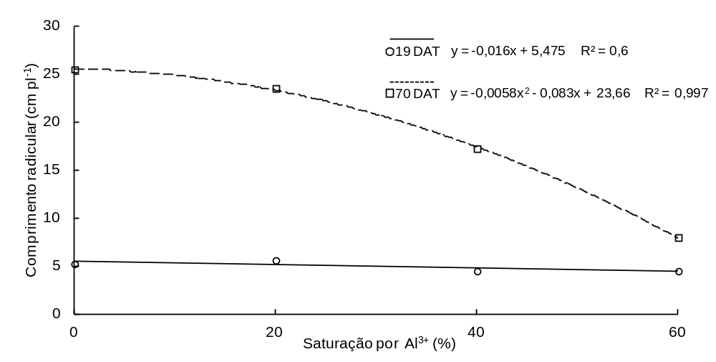Figura 1. Comprimento da raiz principal da alface Americana aos 19 e aos 70 DAT, sob diferentes saturações por Al³⁺ no solo.

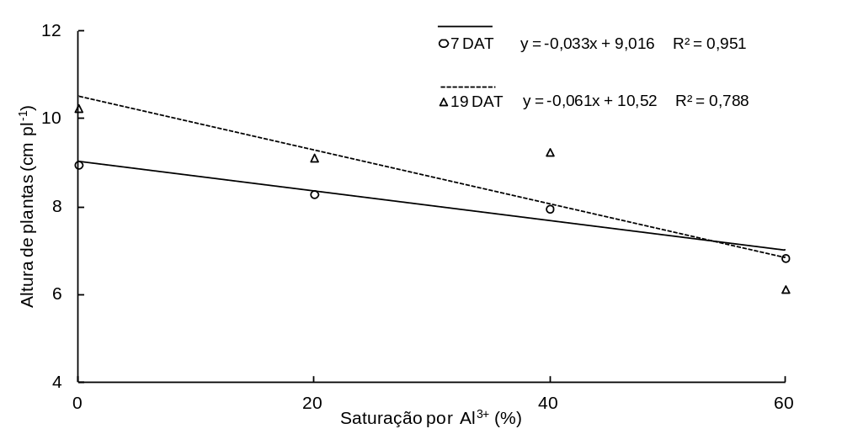Figura 2. Altura das plantas de alface Americana aos 7 e 19 DAT, cultivadas sob diferentes saturações por Al³⁺ no solo.

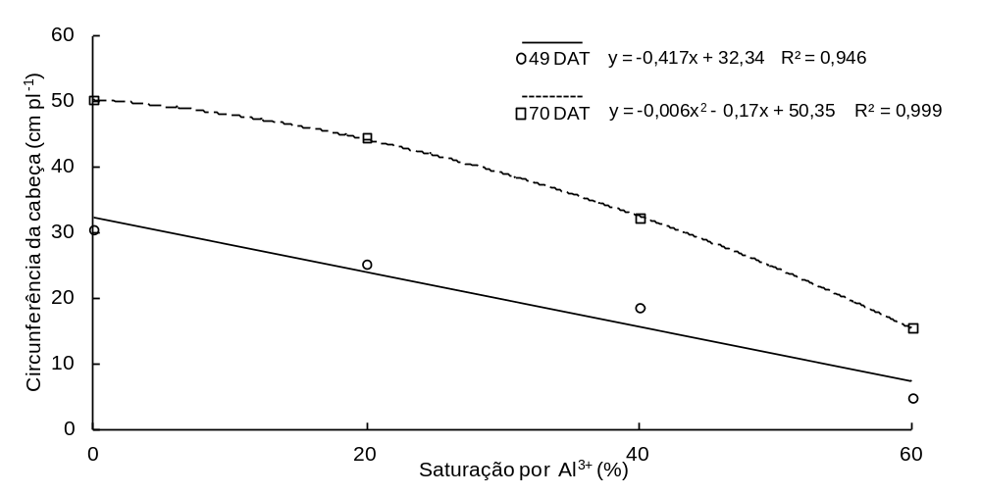Figura 3. Circunferência de cabeça de alface Americana aos 49 e 70 DAT, cultivadas sob diferentes saturações por Al³⁺ no solo.

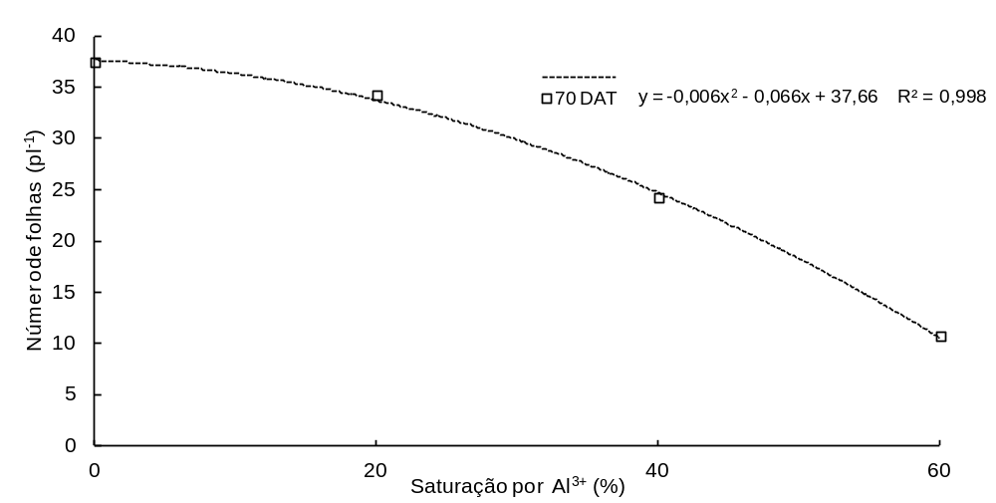
Figura 4. Número de folhas por cabeça de alface Americana aos 70 DAT, cultivadas sob diferentes saturações por Al³⁺ no solo.

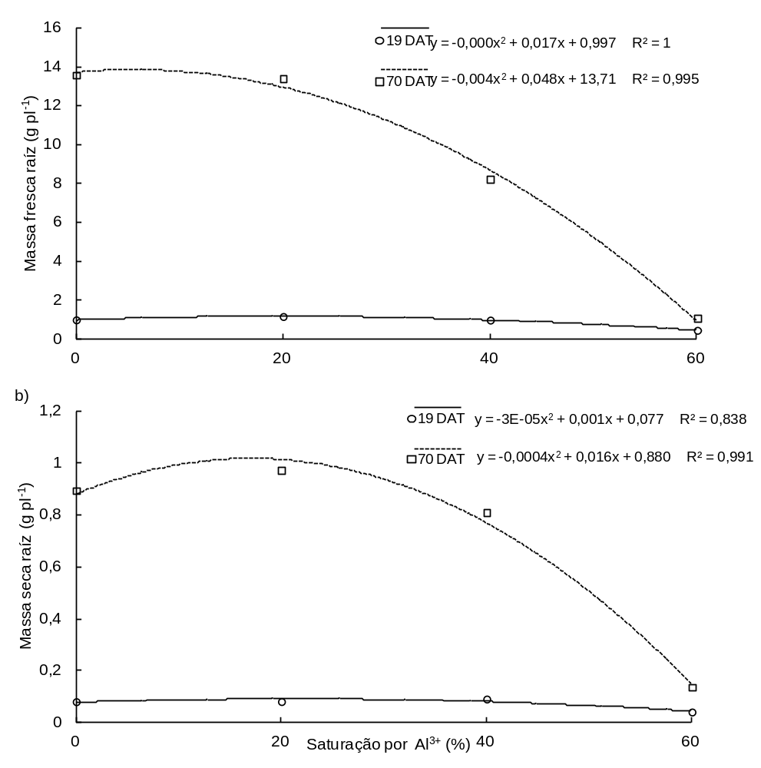Figura 5. Massa fresca (a) e massa seca (b) de raiz de alface Americana aos 19 e 70 DAT, cultivadas sob diferentes saturações por Al³⁺ no solo.

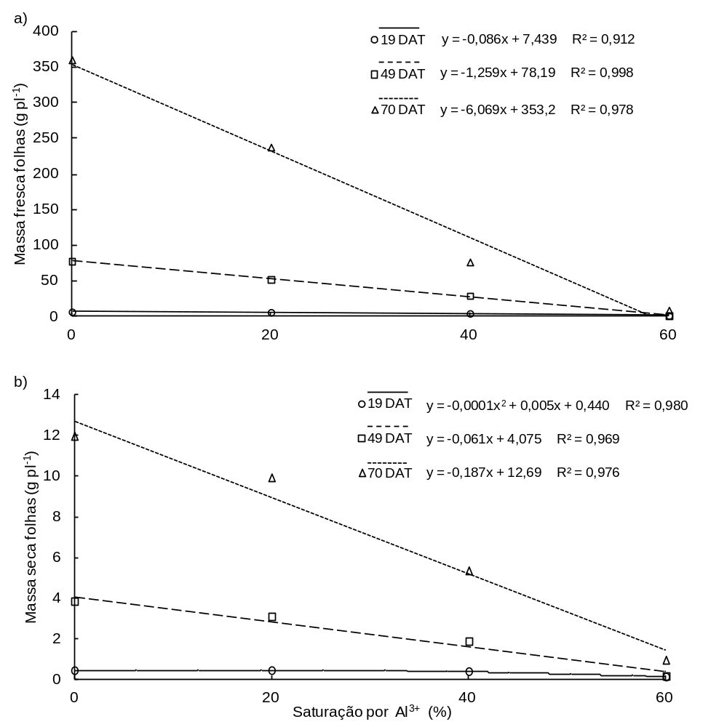Figura 6. Massa fresca (a) e massa seca (b) da parte aérea de alface Americana aos 19, 49 e aos 70 DAT, cultivadas sob diferentes saturações por Al³⁺ no solo.

INGLÊS

Table 1. Chemical analysis of soil before treatments application with Al⁺³ Saturations. Guarapuava, 2010.
pH | M.O. |  | P |  | K⁺ |  | Ca²⁺ | Mg²⁺ |  | Al³⁺ | H⁺+Al³⁺ |  | SB
CaCl₂ | gdm⁻³ |  | mehlich mgdm⁻³ |  | ---------------------------- Cmol_{c}dm⁻³ ----------------------------
5.0 | 44.3 |  | 2.6 |  | 0.44 |  | 2.1 | 2.1 |  | 0.0 | 5.09 |  | 4.64
CTC |  | Bases |  | Al³⁺ |  | Ca²⁺ |  |  | Mg²⁺ |  |  | K⁺
pH 7.0 |  | V% |  | m% |  | ---------------------%-----------------------
9.73 |  | 47.7 |  | 0.0 |  | 21.5 |  |  | 21.7 |  |  | 4.5

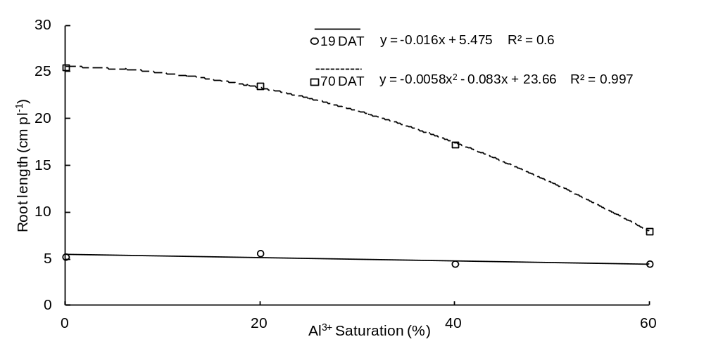 Figure 1. Main root length of Americana Lettuce at 19 and 70 DAT, grown on different Al³⁺ soil saturations.

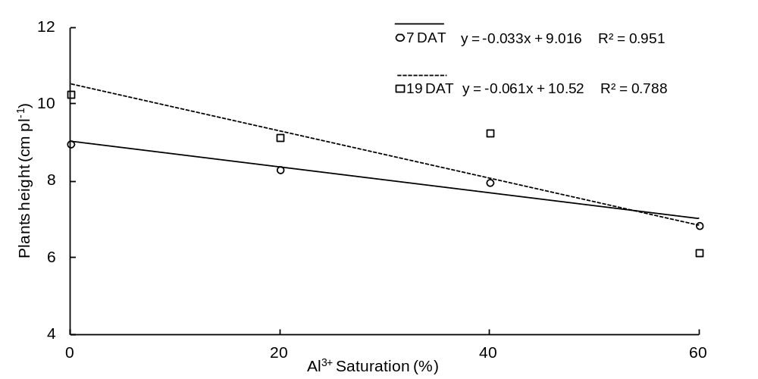 Figure 2. Plant height of Americana Lettuce at 7 and 19 DAT, grown on different Al³⁺ soil saturations.

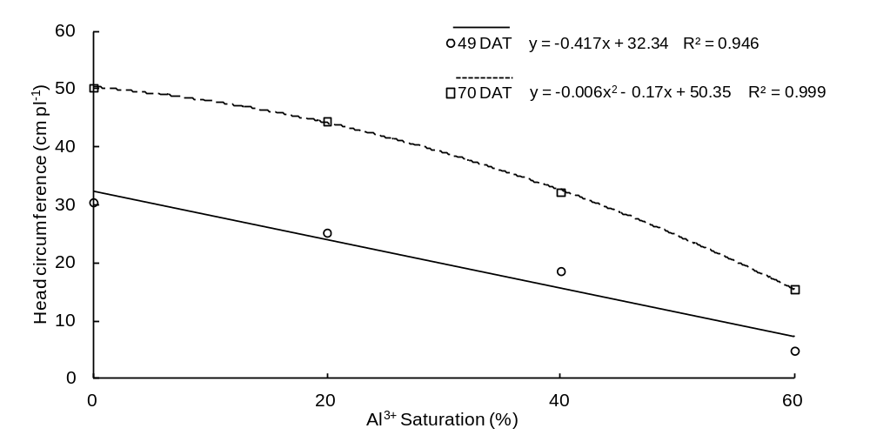 Figure 3. Head circumference of Americana Lettuce at 49 and 70 DAT, grown on different Al³⁺ soil saturations.

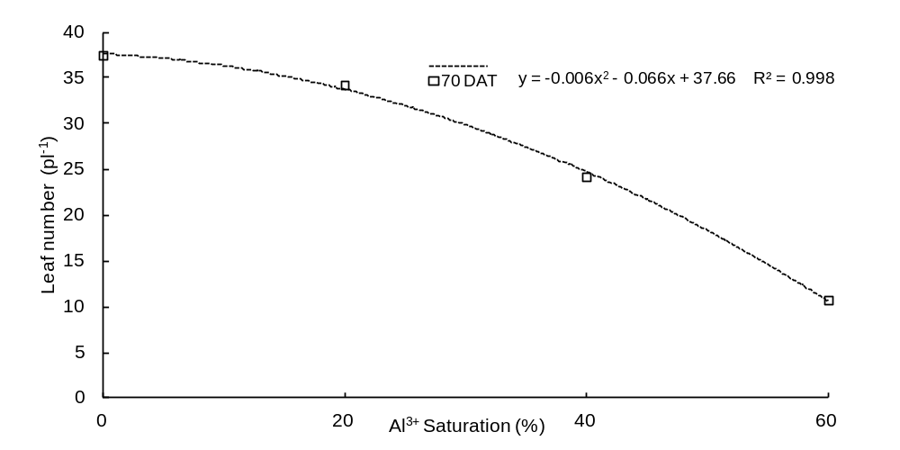 Figure 4. Leaf number for head of Americana Lettuce at 70 DAT, grown on different Al³⁺ soil saturations.

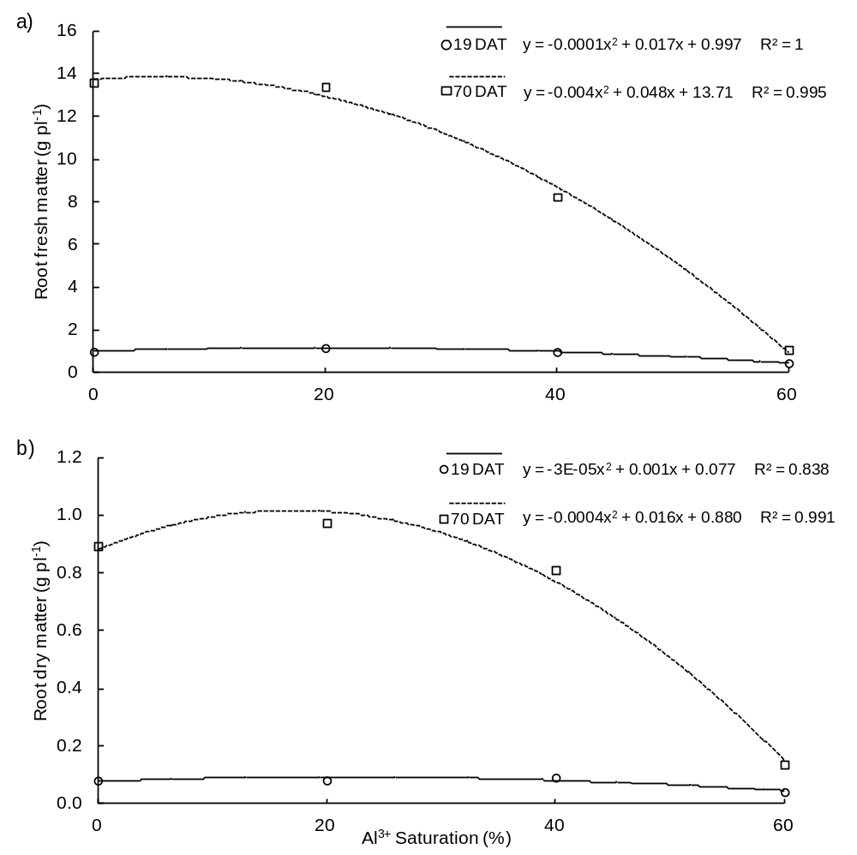 Figure 5. Root fresh matter (a) and dry matter (b) of Americana Lettuce at 19 and 70 DAT, grown on different Al³⁺ soil saturations.

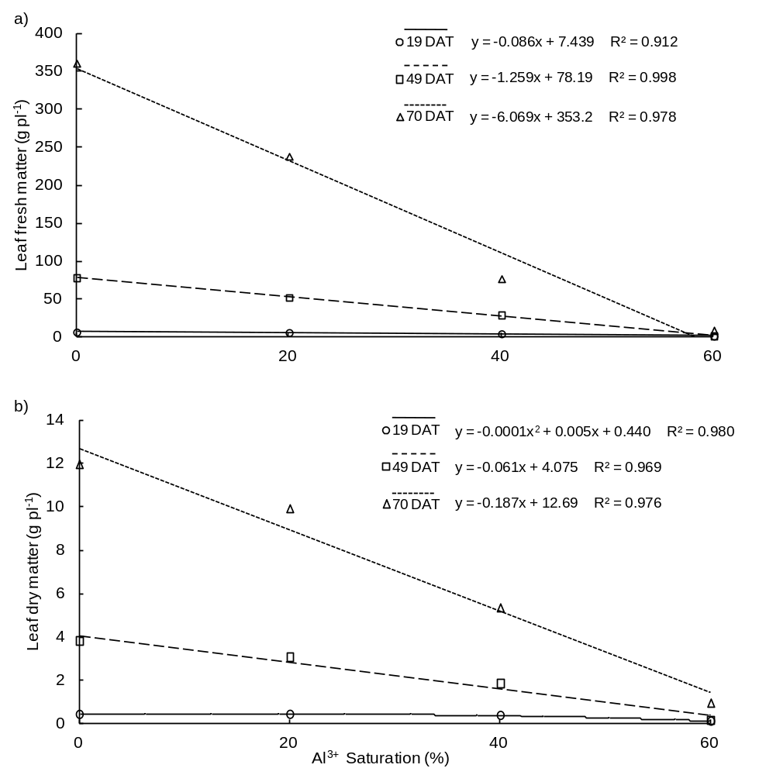 Figure 6. Leaf fresh matter (a) and dry matter (b) of Americana Lettuce at 19, 49 and 70 DAT, grown on different Al³⁺ soil saturations.

